UA-Langloch 100 x 40 x 2 4500 mm mit zweireihiger Lochung

Knauf Gips

Eigenschaften

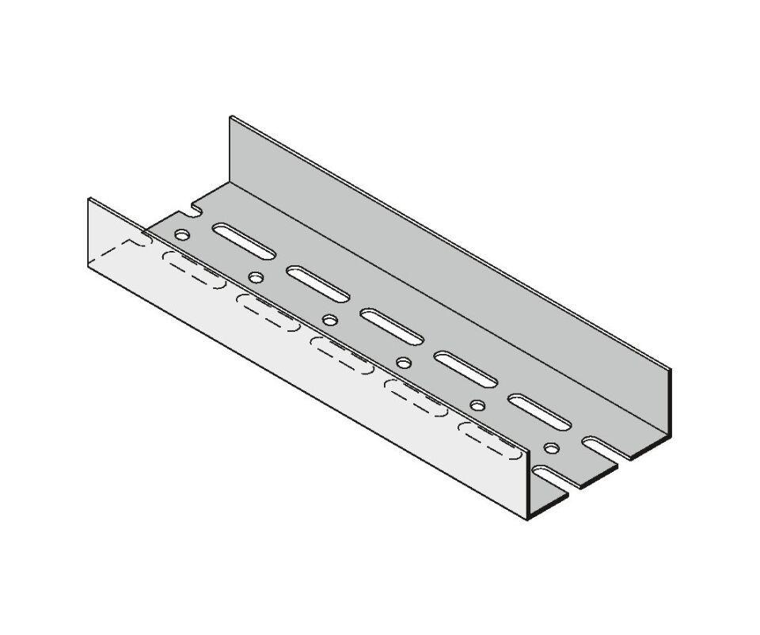

GTIN:

4003982059727

HAN:

00003369

Profilart

Bodenanschlussprofil, Deckenanschlussprofil, Ständerprofil, Tragprofil, Wandanschlussprofil

Profilform

gewölbt

Werkstoff

Stahl

Breite (mm)

100,00

Höhe (mm)

40,00

Länge (mm)

4.500,00

Querschnitt

UA